**西コミセン医学講座特別編**

**認知症の防止に！！**

**脳活性化プログラム『シナプスソロジー』**

**＆　福祉用具体験・説明会**

日時：４月２３日　木曜日　１０：００

場所：鶴嶺西コミュニティセンター２階会議室



“”脳の機能を活性化することは、

身体の全ての機能を高めます“”

**日々の健康維持のため、老化防止、認知症対策に役立ちます。**

**地域の皆様に参加していただき、脳の機能を高めてください！！！**

**講師：★看護師／木村和恵　（地域包括支援センターみどり）**

**★健康運動指導士／小笠原拓也　（ニッショウスマイルステーション）**

**★福祉用具専門員／川端翔　（ニッショウ）**

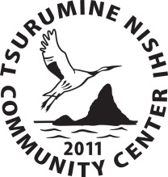

　　　　　鶴嶺西コミュニティセンター　連絡先：８３－１２１１